CREAR PREDIO(CREATE):
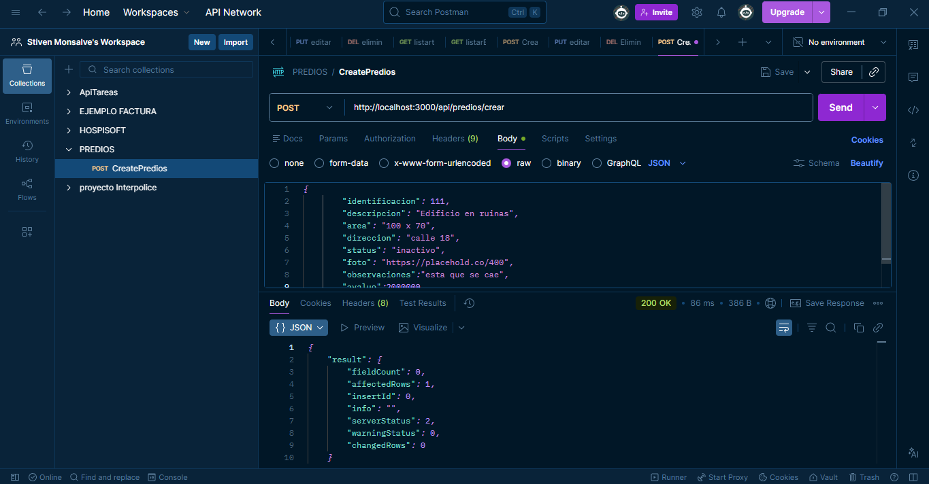

OBTENER TODOS(GET):
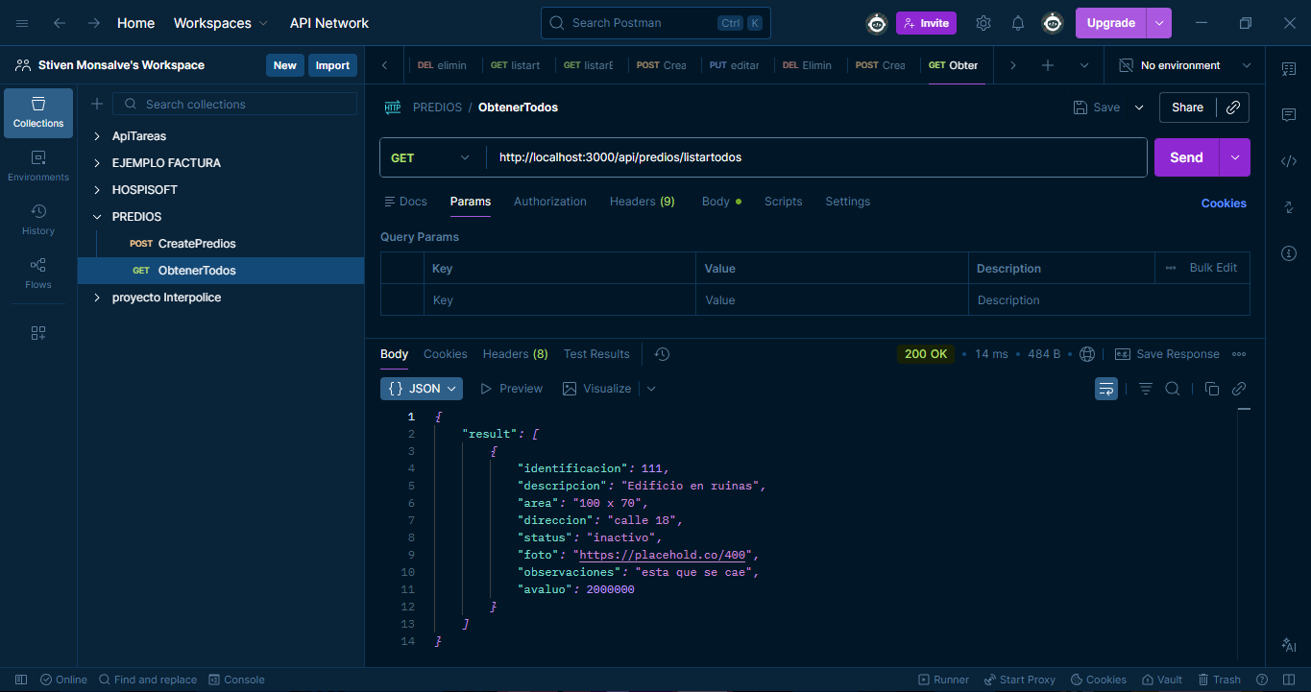

OBTENER PREDIO POR ID(GET):
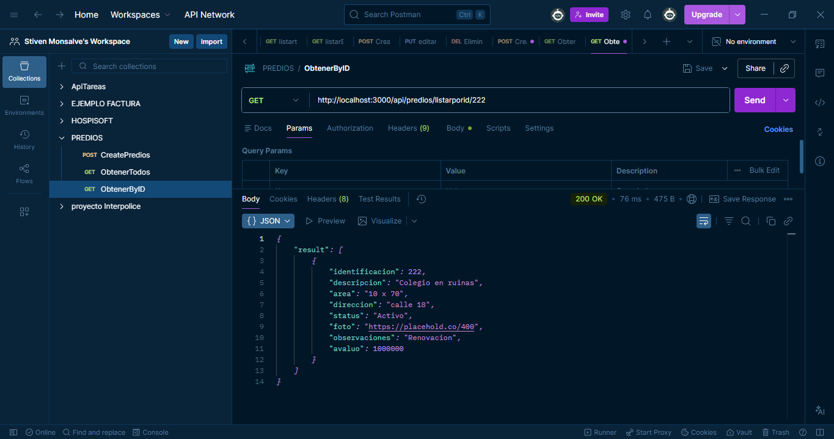

EDITAR PREDIO(PUT):
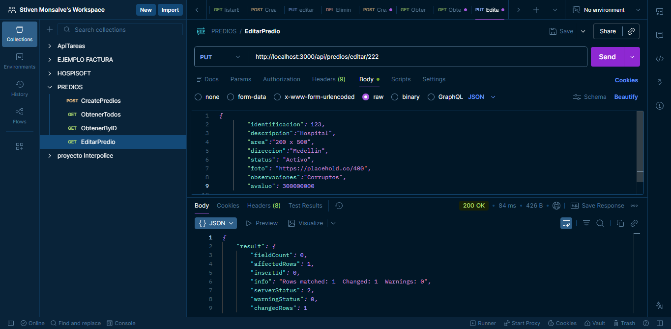

ELIMINAR PREDIO(DELETE):
